FN-rollespill for yrkesfag

Konflikten i Sudan

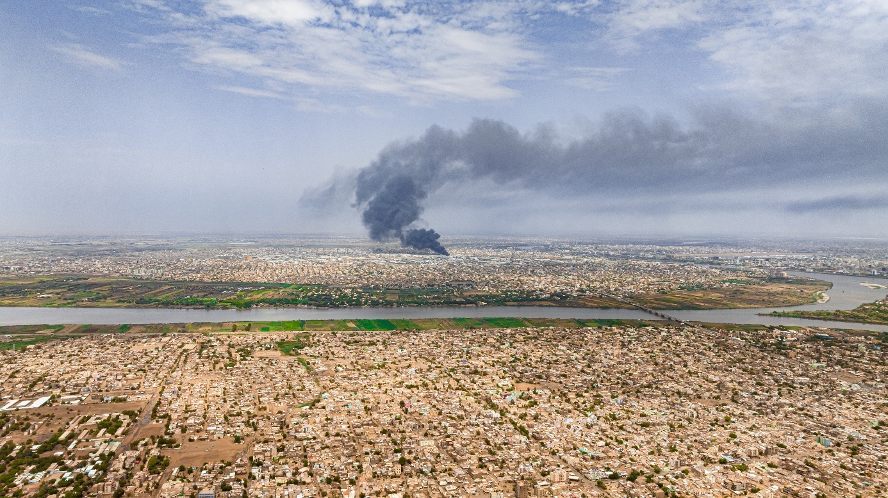 Foto: Krig i hovedstaden Khartoum, juni 2023: iStock/Abd Almohimen Sayed.

FN-rollespill
I FN-rollespillet skal dere gruppevis representere myndighetene i et land som sitter i FNs sikkerhetsråd. Snart skal dere møte alle de andre landene i Sikkerhetsrådet for å diskutere situasjonen i Sudan. På møtet skal dere forsøke å få frem meningene til nettopp deres land i denne saken. For å få til dette har vi lagd noen oppgaver som kan hjelpe dere på veien.
Lykke til!

Innhold
FN-rollespill 2
Økt 1: Før kick-off: Om Sudan og sikkerhetsrådet 3
Oppgave 1: NRK video om Sudan og 5 spørsmål 4
Oppgave 2: Se film om sikkerhetsrådet mens du løser quiz 4
Oppgave 3: Se på landprofilen din 4
Økt 2: Under kick-off: Arbeid i landdelegasjonene 5
Oppgave 1: Ta stilling til resolusjonsforslaget 6
Oppgave 2: Skriv åpningstalen til møtet i FNs sikkerhetsråd 8
Økt 3: Etter kick-off: Bli kjent med konflikten 10
Oppgave 2: Fyll ut skjemaet 11
Oppgave 3: Fyll ut tidslinjen 12
For spesielt interesserte 13
Les mer om Sudan konflikten 13
Se film om konflikten i Sudan 13

Økt 1: Før kick-off Om Sudan og FNs Sikkerhetsråd

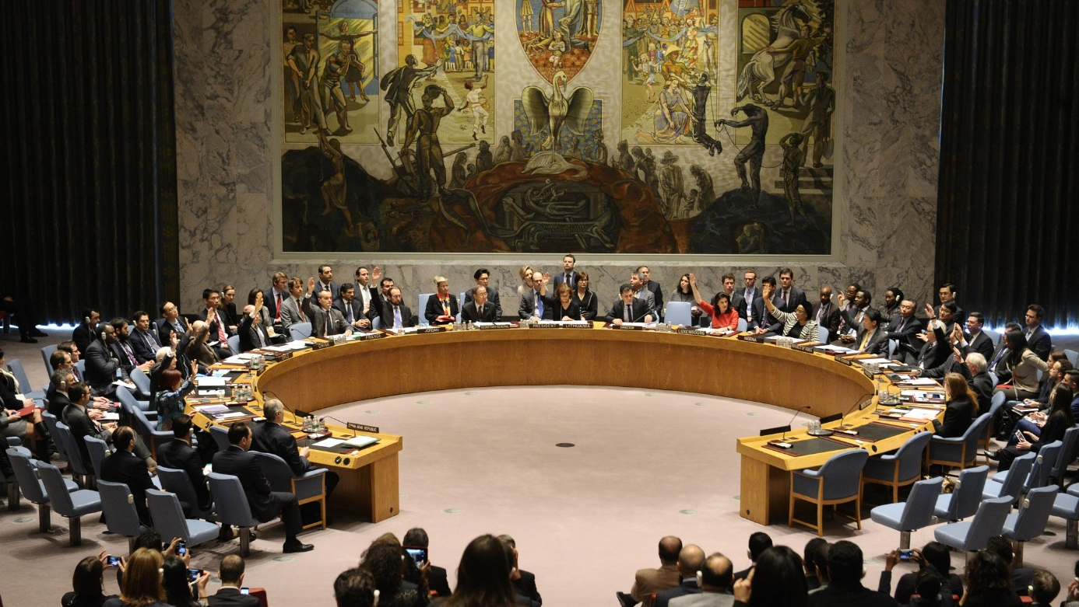Bilde fra FNs sikkerhetsrådssal.

Oppgave 1: NRK video om Sudan og 5 spørsmål
Se denne filmen: https://www.nrk.no/video/nrk-forklarer-hva-skjer-i-sudan_b94caae5-90f3-4168-9deb-5db6fae3f258.
Etter at du har sett filmen, skal du svare på disse spørsmålene. Se gjerne filmen en gang til, hvis du trenger det.
- I Sudan trenger flere millioner mennesker nødhjelp. Har du noen eksempler på hva nødhjelp kan være?
- Hvilket kontinent ligger Sudan på?
- Hva heter de to partene som er mot hverandre i Sudan?
- Hva kriger de to partene om?
- Har det vært forsøk på fredsforhandlinger i Sudan?

Oppgave 2: Se film om sikkerhetsrådet mens du løser quiz
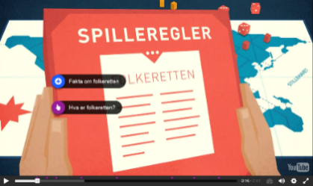
Gå til https://h5p.org/node/103096. Her skal du se på en film, mens du svarer på spørsmål underveis.

Oppgave 3: Se på landprofilen til ditt land
Nå skal du bli litt bedre kjent med landet du skal representere under FN-rollespillet.
Be læreren om å få deres landprofil.
Start med å lese alt som står på den første siden av landprofilen, bortsett fra det som står i den blå boksen.
Du skal nå lese det som står i den blå boksen, men før du leser om hvert av temaene skal du se en liten film om dem:
Tema 1: Nødhjelp til Sudan
- Se filmen om nødhjelp til Sudan
- Les hva ditt land mener
Tema 2: Salg av våpen til Sudan
- Se filmen salg av våpen til Sudan
- Les hva ditt land mener
Tema 3: Hva kan gjøres for å stoppe krigen i Sudan
- Se filmen om hva som kan gjøres for å stoppe krigen i Sudan
- Les hva ditt land mener
Avslutt med å lese side 2 av landprofilen.

Økt 2:
Under kick-off
Arbeid i landdelegasjonene

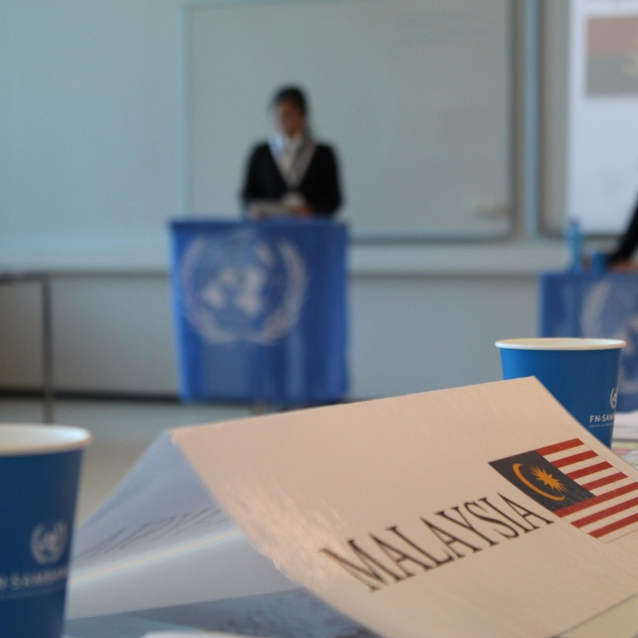
Bilde fra et tidligere FN-rollespill

Oppgave 1: Skriv åpningstalen til møtet i FNs sikkerhetsråd
Rollespillet starter med at hver delegasjon holder en åpningstale. Denne skal alle delegasjonene ha forberedt på forhånd.
Talen skal være på et formelt språk og vare i 1 minutt.

- Skriv åpningstalen sammen i gruppa. For hjelp og inspirasjon til oppsett og tekst, se neste side.

- Bestem hvordan åpningstalen skal framføres. Skal én eller flere holde den?

- Øv på å holde åpningstalen.

- Lever åpningstalen til lærer senest dagen før møtet i Sikkerhetsrådet.

Hvis dere ikke blir ferdig med dette under kick-off foredraget, må dere gjøre det ferdig seinere.

Hvordan skrive en åpningstale til FN-rollespillet?

Åpningstalen kan skrives på flere måter, avhengig av hvilket land dere representerer og hva budskapet deres er. Her er et forslag til hvordan oppsettet til talen kan være, men det er mulig å bruke andre varianter også.

Talen skal ha en varighet på maks 1 minutter.

Innledende del:
- Begynn med en formell hilsen til Sikkerhetsrådet. For eksempel
  - Ærede meddelegater.
  - Ærede president. Ærede forsamling.
- Fortsett med å kommentere viktigheten av temaet og møtet. Hvorfor er dette et viktig møte for Sikkerhetsrådet og/eller for deres land?

Operativ del:
- Forklar hva deres land mener om konflikten.
- Hva mener deres land er det viktigste å ta tak i? Hvorfor?
- Hvilke handlingsalternativer ser deres land som aktuelle? Hvorfor?

Avsluttende del:
- Gjenta viktigheten av møtet i Sikkerhetsrådet.
- Takk for oppmerksomheten.

Oppgave 2: Ta stilling til resolusjonsforslaget
Resolusjonsforslaget på neste side skal diskuteres på møtet, og det er viktig at dere har tenkt gjennom hva dere mener om det – og ikke minst hvorfor dere mener det dere mener.
Se på resolusjonsforslaget på neste side, og ring rundt det dere er for. Her kan det være lurt at dere bruker landprofilen deres som hjelp, for å finne ut hva dere er enige og uenige i.
Målet på møtet er at Sikkerhetsrådet blir enige om teksten, og at et flertall av rådets medlemmer stemmer FOR forslaget på slutten av møtet – og at ingen vetomakter stemmer MOT.
VIKTIG: Ta med denne oppgaven på møtet i Sikkerhetsrådet, slik at dere husker hva landet deres ønsker å få til.

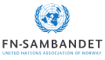 Distr: General

Sikkerhetsrådets møte om konflikten i Sudan, den ______. ______. ____________
Sikkerhetsrådet,

Tema 1: Nødhjelp til Sudan
- Nødhjelp må på plass med en gang, spesielt mat, vann og medisiner.
- Nødhjelp kan ikke sendes inn før konflikten har roet seg.

Tema 2: Salg av våpen til Sudan
- Det bør være lov å selge våpen til alle parter i Sudan.
- Det bør være forbudt å selge våpen i hele Sudan.
- Forbudet som gjelder for Darfur bør utvides til hele Sudan, og alle land som selger våpen til Sudan bør straffes.

Tema 3: Hva kan gjøres for å stoppe krigen i Sudan?
- Sikkerhetsrådet krever at partene i konflikten stiller til fredsforhandlinger organisert av FN.
- Sikkerhetsrådet oppfordrer partene i Sudan til å organisere fredsforhandlinger.
- Sikkerhetsrådet oppfordrer Sudan til å ta imot FN-soldater for å hjelpe til med å beskytte sivile.

Økt 3:
Etter kick-off
Bli kjent med konflikten

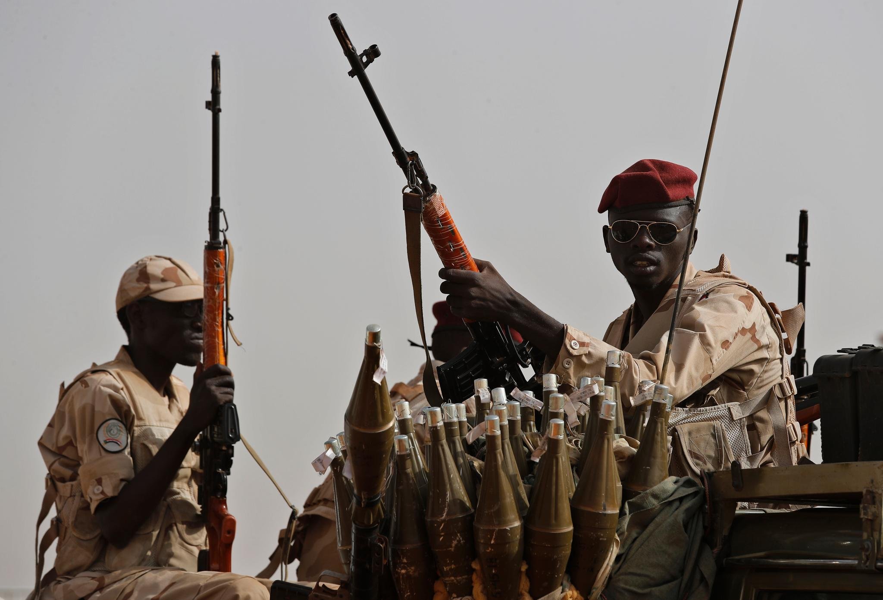
Soldater fra den paramilitære gruppen Rapid Support Forces (RSF) nordøst i Sudan i 2019. Krigen mellom RSF og hæren, som har pågått siden april 2023, har skapt en humanitær krise i Sudan og nabolandene. Foto: Hussein Malla / AFP / NTB

Oppgave 1: Fyll ut skjemaet
Velg selv om du vil løse denne oppgaven selv eller sammen med gruppen din.
Fyll ut skjemaet under.

Hæren
Hvem leder denne gruppen?
Rapid Support Forces (RSF)

Hvem leder denne gruppen?

Oppgave 2: Fyll ut tidslinjen
Hvis du ønsker å fordype deg litt ekstra i konflikten. Kan du fylle ut denne tidslinja.
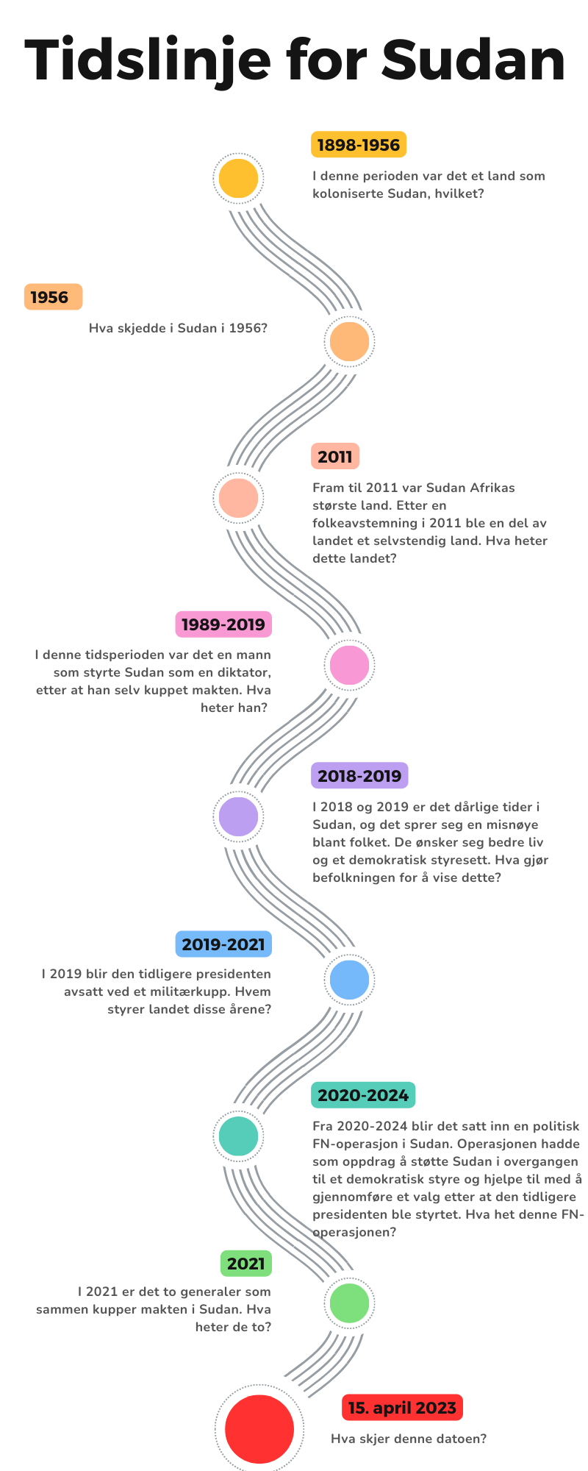

For spesielt interesserte
På grunn av vetoretten er makten i Sikkerhetsrådet skjevt fordelt fra begynnelsen av. Men kunnskap er også makt! Jo mer dere kan om de ulike temaene, jo bedre rustet er dere for å vinne diskusjonene på møtet.

Les mer om Sudan konflikten
- Gå inn på konfliktprofilen om Sudan, vi anbefaler at dere lese deler av konfliktprofilen; om partene i konflikten, bakgrunnen for konflikten og den utløsende årsaken til konflikten.
- Les artikkelen om Borgerkrigen i Sudan har snart vart i to år, og over fem millioner mennesker er på randen av hungersnød.

Se film om konflikten i Sudan
- Dersom dere ønsker mer informasjon om konflikten kan dere se videoen Sudan Is Collapsing: Here's Why (33 min).

